B O D Y C O A C H
A tökéletes testért

EDZÉSTERV KÖZÉPHALADÓKNAK

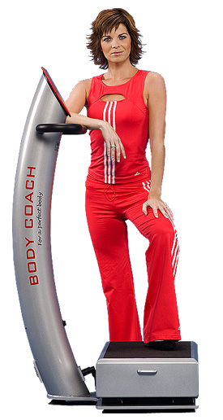

Fontos!
- Eddzen heti 3-szor!
- Minden gyakorlat után pihenjen (kb. fél percig).
- Fogyasszon edzés előtt és közben folyadékot.
- Bővítheti a gyakorlatsort 2-3 szabadon választott
elemmel.
- Az edzésidő ne haladja meg a 30 percet.

1. HÉT

 | Gyakorlat | Idő | Frekvencia | Amplitúdó | Megjegyzés
Bemelegítés | 1 | 30 mp | 1 | LOW (alacsony)
 | 24 | 30 mp | 1 | LOW
Edzés | 2 | 3 x 30 mp | 2vagy3 | LOW
 | 3 | 30 mp | 2vagy3 | LOW
 | 4 | 30 mp | 2vagy3 | LOW
 | 5 | 30 mp | 2vagy3 | LOW
 | 6 | 30 mp | 2vagy3 | LOW
 | 10 | 30 mp | 3 | LOW
 | 11 | 30 mp | 3 | LOW
 | 17 | 30 mp | 3 | LOW
 | 18 | 30 mp | 3 | LOW
 | 19 | 30 mp | 3 | LOW
 | 20 | 30 mp | 3 | LOW
Nyújtás | 24 | 30 mp | 3 | LOW
 | 25 | 30 mp | 3 | LOW
 | 26 | 30 mp | 3 | LOW
Relaxálás | 27 | 45 mp | 3 | HIGH
 | 28 | 45 mp | 3 | HIGH
 | 29 | 45 mp | 3 | HIGH
 | 30 | 45 mp | 3 | HIGH
 | 31 | 45 mp | 3 | HIGH

2. HÉT

Állítsa az időt 45 másodpercre az edzés alatt, és pihenjen 30 másodpercet minden gyakorlat után.

3. HÉT

Állítsa az időt 60 másodpercre az edzés alatt, és pihenjen 30-45 másodpercet minden gyakorlat után.

4. HÉT

Állítsa az időt 60 másodpercre az edzés alatt, és pihenjen 20 másodpercet minden gyakorlat után.

5. HÉT

Úgy, mint az 1. Héten, és a gyakorlatok végzése legyen dinamikus.

6. HÉT

Úgy, mint a 2. Héten, és a gyakorlatok végzése legyen dinamikus.

7. HÉT

Úgy, mint a 3. Héten, és a gyakorlatok végzése legyen dinamikus.

8. HÉT

Úgy, mint a 4. Héten, és a gyakorlatok végzése legyen dinamikus.

